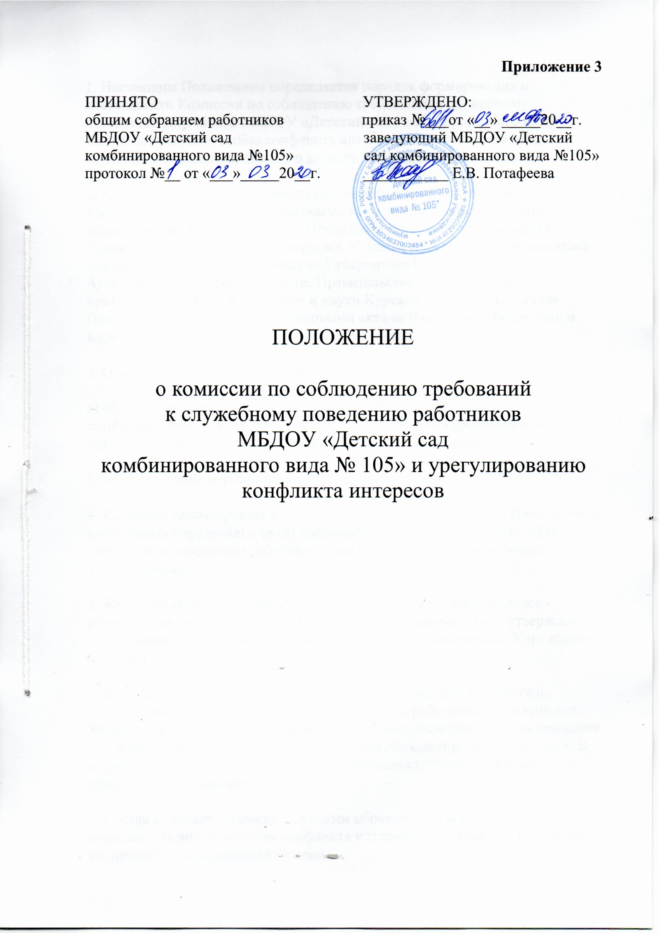

1. Настоящим Положением определяется порядок формирования и
деятельности Комиссии по соблюдению требований к служебному
поведению работников МБДОУ «Детский сад комбинированного вида
№ 105» и урегулированию конфликта интересов, образуемого в МБДОУ
«Детский сад комбинированного вида № 105» (далее - комиссия).

2. Комиссия в своей деятельности руководствуется Конституцией
Российской Федерации, федеральными конституционными законами,
федеральными законами, актами Президента Российской Федерации и
Правительства Российской Федерации, Уставом Курской области, законами
Курской области, постановлениями Губернатора Курской области.
Администрации Курской области, Правительства Курской области,
приказами комитета образования и науки Курской области, настоящим
Положением, а также иными правовыми актами Российской Федерации и
Курской области.

3. Основными задачами комиссии являются:

а) обеспечение соблюдения работниками МБДОУ «Детский сад
комбинированного вида № 105» (далее – Учреждение) требований о
предотвращении или урегулировании конфликта интересов;

б) осуществление мер по предупреждению коррупции.

4. Комиссия рассматривает вопросы, связанные с соблюдением требований к
служебному поведению и (или) требований об урегулировании конфликта
интересов, в отношении работников, состоящих в трудовых отношениях с
Учреждением.

5. Комиссия образуется приказом заведующего Учреждением (далее -
комитета) из числа работников Учреждения. Указанным актом утверждаются
состав комиссии и порядок её работы. При этом заведующий Учреждением не может быть членом комиссии.

6. В состав комиссии входят председатель комиссии, его заместитель,
назначаемый заведующим Учреждения из числа работников, для которых
Учреждение является основным местом работы, секретарь и члены комиссии.
Все члены комиссии при принятии решений обладают равными правами. В
отсутствие председателя комиссии его обязанности исполняет заместитель
председателя комиссии.

7. Состав комиссии формируется таким образом, чтобы исключить
возможность возникновения конфликта интересов, который мог бы повлиять
на принимаемые комиссией решения.

8. Заседание комиссии считается правомочным, если на нем присутствует не
менее двух третей от общего числа членов комиссии.

9. При возникновении прямой или косвенной личной заинтересованности
члена комиссии, которая может привести к конфликту интересов при
рассмотрении вопроса, включенного в повестку дня заседания комиссии, он
обязан до начала заседания заявить об этом. В таком случае
соответствующий член комиссии не принимает участия в рассмотрении
указанного вопроса.

10. Основаниями для проведения заседания комиссии являются:

а) представление заведующего Учреждением материалов проверки,
свидетельствующих о несоблюдении работником Учреждения требований к
служебному поведению и (или) требований об урегулировании конфликта
интересов;

б) представление заведующего Учреждением или любого члена комиссии,
касающееся обеспечения соблюдения работником Учреждения требований к
служебному поведению и (или) требований об урегулировании конфликта
интересов либо осуществления в Учреждении мер по предупреждению
коррупции.

11. Комиссия не рассматривает сообщения о преступлениях и
административных правонарушениях, а также анонимные обращения, не
проводит проверки по фактам нарушения служебной дисциплины.

12. Заведующий Учреждением при поступлении к нему в установленном
порядке информации, содержащей основания для проведения заседания
комиссии:

а) в 3 -х дневный срок назначает дату заседания комиссии. При этом дата
заседания комиссии не может быть назначена позднее семи дней со дня
поступления указанной информации;

б) организует ознакомление работника, в отношении которого комиссией
рассматривается вопрос о соблюдении требований к служебному поведению
и (или) требований об урегулировании конфликта интересов, его
представителя, членов комиссии и других лиц, участвующих в заседании
комиссии, с информацией, поступившей работнику Учреждения,
ответственному за работу по профилактике коррупционных и иных
правонарушений, и с результатами ее проверки.

13. Заседание комиссии проводится в присутствии работника, в отношении
которого рассматривается вопрос о соблюдении требований к служебному
поведению и (или) требований об урегулировании конфликта интересов. При
наличии письменной просьбы работника о рассмотрении указанного вопроса
без его участия заседание комиссии проводится в его отсутствие. В случае
неявки работника или его представителя на заседание комиссии при
отсутствии письменной просьбы работника о рассмотрении указанного
вопроса без его участия рассмотрение вопроса откладывается. В случае
вторичной неявки работника или его представителя без уважительных
причин комиссия может принять решение о рассмотрении указанного
вопроса в отсутствие работника.

14. На заседании комиссии заслушиваются пояснения работника (с его
согласия) и иных лиц, рассматриваются материалы по существу
предъявляемых работнику претензий, а также дополнительные материалы.

15. Члены комиссии и лица, участвовавшие в ее заседании, не вправе
разглашать сведения, ставшие им известными в ходе работы комиссии.

16. По итогам рассмотрения вопроса комиссия принимает одно из
следующих решений:

а) установить, что работник соблюдал требования к служебному поведению и
(или) требования об урегулировании конфликта интересов:

б) установить, что работник не соблюдал требования к служебному
поведению и (или) требования об урегулировании конфликта интересов. В
этом случае комиссия рекомендует заведующему Учреждением указать
работнику на недопустимость нарушения требований к служебному
поведению и (или) требований об урегулировании конфликта интересов либо
применить к работнику конкретную меру ответственности.

17. Решения комиссии принимаются тайным голосованием (если комиссия не
примет иное решение) простым большинством голосов присутствующих на
заседании членов комиссия.

18. Решения комиссии оформляются протоколами, которые подписывают
члены комиссии, принимавшие участие в ее заседании. Решения комиссии
носят для заведующего Учреждением рекомендательный характер.

19. В протоколе заседания комиссии указываются:

а) дата заседания комиссии, фамилии, имена, отчества членов комиссии и
других лиц, присутствующих на заседании;

б) формулировка каждого из рассматриваемых на заседании комиссии
вопросов с указанием фамилии, имени, отчества, должности работника, в
отношении которого рассматривается вопрос о соблюдении требований к
служебному поведению и (или) требований об урегулировании конфликта
интересов;

в) предъявляемые к работнику претензии, материалы, на которых они
основываются;

г) содержание пояснений работника и других лиц по существу
предъявляемых претензий;

д) фамилии, имена, отчества выступивших на заседании лиц и краткое
изложение их выступлений;

е) источник информации, содержащей основания для проведения заседания
комиссии, дата поступления информации;

ж) другие сведения;

з) результаты голосования;

и) решение и обоснование его принятия.

20. Член комиссии, несогласный с ее решением, вправе в письменной форме
изложить свое мнение, которое подлежит обязательному приобщению к
протоколу заседания комиссии и с которым работник должен быть
ознакомлен.

21. Копии протокола заседания комиссии в 3-х дневный срок со дня
заседания направляются заведующему Учреждением, полностью или в виде
выписок из него - работнику, а также по решению комиссии - иным
заинтересованным лицам.

22. Заведующий Учреждением обязан рассмотреть протокол заседания
комиссии и вправе учесть в пределах своей компетенции, содержащиеся в
нем рекомендации при принятии решения о применении к работнику мер
ответственности, предусмотренных нормативными правовыми актами
Российской Федерации, а также по иным вопросам организации
противодействия коррупции. О рассмотрении рекомендаций комиссии и
принятом решении заведующий Учреждением в письменной форме
уведомляет комиссию в месячный срок со дня поступления к нему протокола
заседания комиссии. Решение заведующего Учреждением оглашается на
ближайшем заседании комиссии и принимается к сведению без обсуждения.

23. В случае установления комиссией признаков дисциплинарного проступка
в действиях (бездействии) работника информация об этом представляется
заведующему Учреждением для решения вопроса о применении к работнику
мер ответственности, предусмотренных нормативными правовыми актами
Российской Федерации.

24. В случае установления комиссией факта совершения работником
действия (факта бездействия), содержащего признаки административного
правонарушения или состава преступления, заведующий Учреждением обязан передать информацию о совершении указанного действия (бездействии) и подтверждающие такой факт документы в правоприменительные органы в 3-х дневный срок, а при необходимости - немедленно.

25. Копия протокола заседания комиссии или выписка из него приобщается к
личному делу работника, в отношении которого рассмотрен вопрос о
соблюдении требований к служебному поведению и (или) требований
урегулировании конфликта интересов.

26. Организационно-техническое и документационное обеспечение
деятельности комиссии, а также информирование членов комиссии о
вопросах, включенных в повестку дня, о дате, времени и месте проведения
заседания, ознакомление членов комиссии с материалами, представляемыми
для обсуждения на заседании комиссии, осуществляется работником
Учреждения, ответственным за работу по профилактике коррупционных и
иных правонарушений.

